HENRI-MARTIN FM
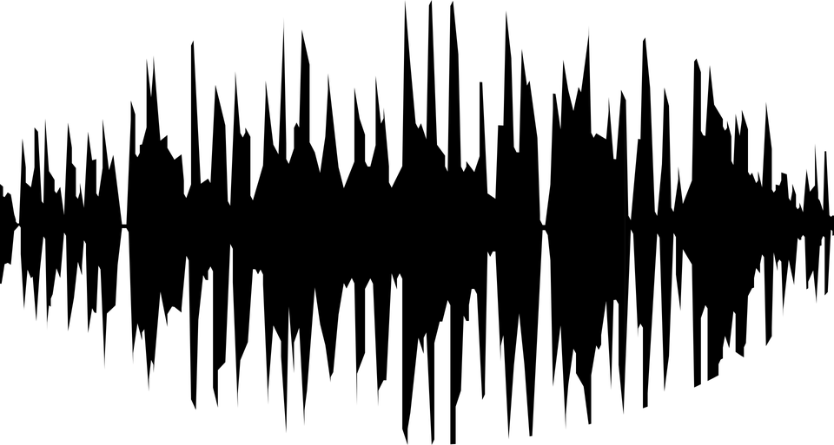
Vous trouverez ci-dessous le lien vers le 1er enregistrement de la webradio collégienne Villeboisienne ! Affaire à suivre…Merci à Thibault M. pour son travail.
https://www.4shared.com/music/tT7x8k9Tei/Henri-Martin_FM_1.html
V. Guy

